Опыт. Цветы лотоса.  Вырежем из цветной бумаги цветы с длинными лепестками. При помощи карандаша закрутите лепестки к центру. А теперь опустите разноцветные лотосы на воду, налитую в таз. Буквально на ваших глазах лепестки цветов начнут распускаться. Это происходит потому, что бумага намокает, становится постепенно тяжелее и лепестки раскрываются.  Опыт. Утопи и съешь.  Хорошенько вымойте два апельсина. Один из них положите в миску с водой. Он будет плавать. И даже если очень постараться, утопить его не удастся.  Очистите второй апельсин и положите его в воду. Ну, что? Глазам своим не верите? Апельсин утонул. Как же так? Два одинаковых апельсина, но один утонул, а второй плавает? Объясните ребенку: "В апельсиновой кожуре есть много пузырьков воздуха. Они выталкивают апельсин на поверхность воды. Без кожуры апельсин тонет, потому что тяжелее воды, которую вытесняет".  Опыт. Пенный замок.  В небольшую ёмкость налейте немного средства для мытья посуды, добавьте воды и размешайте. Возьмите широкую коктейльную трубочку, опустите в миску и начинайте дуть. Одновременно с громким бульканьем на глазах у ребёнка вырастет облако переливающихся пузырей.  Дайте ребёнку трубочку и предложите подуть сначала вместе с вами, затем самостоятельно. поставьте внутрь пены пластмассовую или резиновую игрушку – это «принц, который живёт в пенном замке».  Детское экспериментирование – это один из ведущих видов деятельности дошкольника. Маленький человек охвачен жаждой познания и освоения огромного нового мира. Но среди родителей часто распространена ошибка – ограничения на пути детского познания. Вы отвечаете на все вопросы юного почемучки? С готовностью показываете предметы, притягивающие любопытный взор, и рассказываете о них? Регулярно бываете с ребёнком в кукольном театре, музее, цирке? Это не праздные вопросы, от которых легко отшутиться: «много будет знать, скоро состариться». К сожалению, «мамины промахи» дадут о себе знать очень скоро – в первых же классах школы, когда ваш ребёнок окажется пассивным существом, равнодушно относящимся к любым нововведениям.  Исследовательская деятельность детей может стать одними из условий развития детской любознательности, а в конечном итоге познавательных интересов ребёнка.  Несложные опыты и эксперименты можно организовать и дома. Для этого не требуется больших усилий, только желание, немного фантазии и конечно, некоторые научные знания.  Любое место в квартире может стать местом для эксперимента.  Представляем вам несколько опытов, которые не требуют никакой специальной подготовки и почти никаких материальных затрат. | Как обуздать кипучую энергию и неуемную любознательность малыша? Как максимально использовать пытливость детского ума и подтолкнуть ребенка к познанию мира? Как способствовать развитию творческого начала ребенка? Эти и другие вопросы непременно встают перед родителями и воспитателями. В данной теме собрано большое количество разнообразных опытов и экспериментов, которые можно проводить вместе с детьми для расширения их представлений о мире, для интеллектуального и творческого развития ребенка.  Экспериментирование – это, наряду с игрой – ведущая деятельность дошкольника.  Цель экспериментирования – вести детей вверх ступень за ступенью в познании окружающего мира. Ребёнок научиться определять наилучший способ решения встающих перед ним задач и находить ответы на возникающие вопросы. Для этого необходимо соблюдать некоторые правила:  1.Установите цель эксперимента (для чего мы проводим опыт)  2.Подберите материалы (список всего необходимого для проведения опыта)  3.Обсудите процесс (поэтапные инструкции по проведению эксперимента)  4.Подведите итоги (точное описание ожидаемого результата)  5.Объясните почему? Доступными для ребёнка словами.  Помните!  При проведении эксперимента главное – безопасность вас и вашего ребёнка.  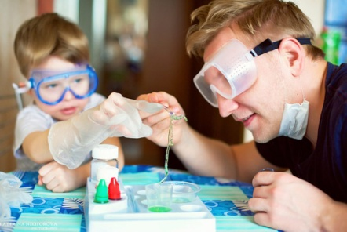  Опыт №1. Сладкий и цветной.  Понадобится: сахар, разноцветные пищевые краски, 5 стеклянных стаканов, столовая ложка.  Ход опыта: в каждый стакан добавляется разное количество ложек сахара. В первый стакан одна ложка, во второй – две и так далее. Пятый стакан остается пустым. В стаканы, выставленные по порядку, наливается по 3 столовых ложки воды и перемешивается. Затем в каждый стакан добавляется несколько капель одной краски и перемешивается. В первый - красную, во второй – желтую, в третий – зеленую, а в четвертый – синюю. В чистый стакан с прозрачной водой начинаем добавлять содержимое стаканов, начиная с красного, затем желтый и по порядку. Добавлять следует очень аккуратно.  Результат: в стакане образуется 4 разноцветных слоя.  Вывод: большее количество сахара повышает плотность воды. Следовательно, этот слой будет в стакане самым низким. Меньше всего сахара в красной жидкости, поэтому она окажется наверху.  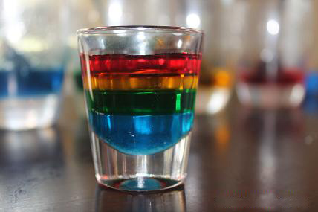 | МА ДОУ детский сад № 65, корпус 2  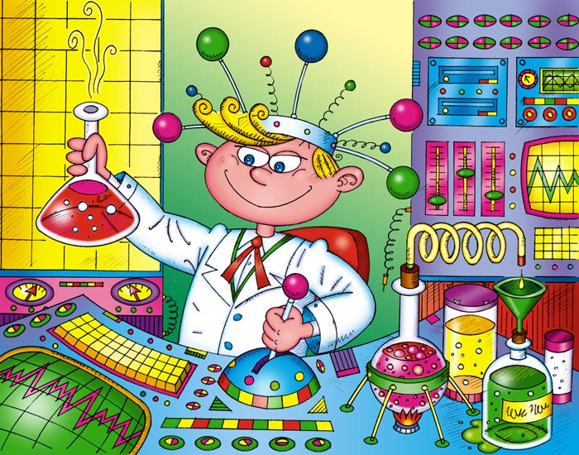  Материал подготовила: Кутний Е.А.  Тюмень 2021  Опыт №2. Делаем облако.  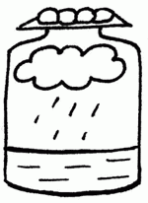  Понадобится: банка, противень, горячая вода, лед.  Ход опыта: налейте в трехлитровую банку горячей воды (примерно 2,5 см.). Положите на противень несколько кубиков льда и поставьте его на банку.  Результат: воздух внутри банки, поднимаясь вверх, станет охлаждаться. Содержащийся в нем водяной пар будет конденсироваться, образуя облако.  Этот эксперимент моделирует процесс формирования облаков при охлаждении теплого воздуха. А откуда же берется дождь? Вывод: оказывается, капли, нагревшись на земле, поднимаются вверх. Там им становится холодно, и они жмутся друг к другу, образуя облака. Встречаясь вместе, они увеличиваются, становятся тяжелыми и падают на землю в виде дождя.  